新 书 推 荐

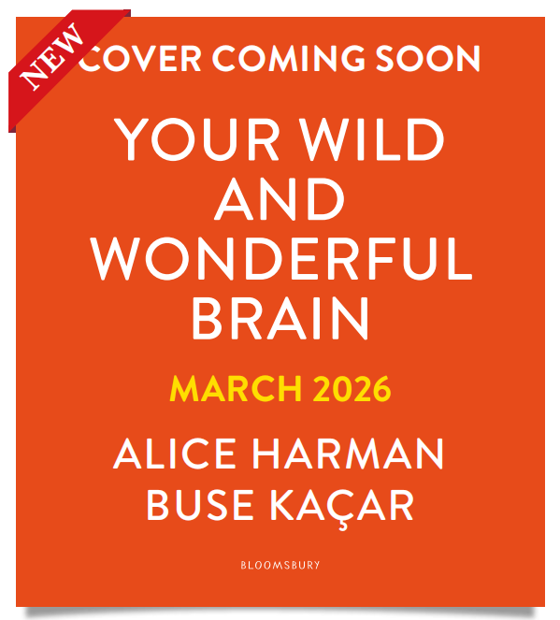
中文书名：《你那狂野而奇妙的大脑》
英文书名：Your Wild and Wonderful Brain
作 者：Alice Harman and Buse Kaçar
出 版 社：Bloomsbury
代理公司：Bloomsbury/ANA
页 数：160页
出版时间：2026年3月
代理地区：中国大陆、台湾
审读资料：电子稿
类 型：青少年非虚构

【作品亮点】
·以动物隐喻系统解读ADHD特质的青少年读物
·突破传统缺陷视角，专注发掘ADHD特质的实现潜能与成就可能性
·由确诊ADHD的作家与插画师联合创作，融合亲身经历与专业洞察
·提供有用的、有专家支持的工具、技巧和见解

内容简介：

这是一本有趣、包容且真实的指南，旨在教你如何喜爱、利用并赞颂你那奇妙而狂野的ADHD大脑！

本书通过有趣的动物隐喻来探讨各种ADHD特质——从你可能认为是典型挑战的方面，到其独特的优势。这本友好易懂的指南教你如何与独特的ADHD大脑合作，而非对抗。本书聚焦于ADHD能帮助你实现的那些了不起的事情，是一本真正积极正向的书籍，是学习爱上并与自己奇妙狂野大脑和谐共处的完美伴侣。

本书由长期热爱（并时常与自身ADHD特质“博弈”）自己ADHD大脑的作者和插画师共同创作，是一本源自真实生活经验的、关于如何在ADHD状态下蓬勃发展的真诚指南。

提供有用的、有专家支持的工具、技巧和见解，帮助你与自己的ADHD大脑协同工作——包括“大脑科学”知识框和一个“恼人的ADHD问题”专题。

作者简介：

爱丽丝·哈曼(Alice Harman) 是一位儿童书籍作者、编辑和作者教练，本人被诊断患有ADHD。她已为儿童创作了超过50本书。


布塞·卡卡尔(Buse Kaçar) 是一位涉足儿童书籍、玩具和拼图领域的插画师。被诊断患有ADHD的布塞渴望在她的作品中颂扬文化多样性。

请将反馈信息发至：版权负责人
Email：Rights@nurnberg.com.cn
安德鲁·纳伯格联合国际有限公司北京代表处
北京市海淀区中关村大街甲59号中国人民大学文化大厦1705室, 邮编：100872
电话：010-82504106, 传真：010-82504200
公司网址：http://www.nurnberg.com.cn
书目下载：http://www.nurnberg.com.cn/booklist_zh/list.aspx
书讯浏览：http://www.nurnberg.com.cn/book/book.aspx
视频推荐：http://www.nurnberg.com.cn/video/video.aspx
豆瓣小站：http://site.douban.com/110577/
新浪微博：安德鲁纳伯格公司的微博_微博 (weibo.com)
微信订阅号：安德鲁纳伯格联合国际北京代表处

